ČETRTEK, 7. 5. 2020

Čeeeettttrrtek. Kot bi mignil
bo tukaj že PetekSobotaNedelja

GLASBA
V učbeniku odpri stran 40. Preberi ter se ob posnetku nauči novo pesem – Računstvo.
NARAVOSLOVJE IN TEHNIKA

Preberi odlomek iz članka revije Bodi eko.

Ogrožene živali po svetu
Avtor: Uredništvo

Ogrožene živali so živalske vrste, ki jim zaradi nizke populacije na svetu grozi izumrtje, veliko teh je tudi žrtev divjega lova.
Od leta 1996 se je na seznam ogroženih živali vpisalo 124 predstavnikov dvoživk, 1108 predstavnikov ptic, 734 predstavnikov rib, 1096 predstavnikov sesalcev in 253 predstavnikov plazilcev. Vsaka izgubljena vrsta pomeni spremembo v naravnem ravnovesju in posredno vpliva tudi na naše življenje. Žal se tega vse premalo zavedamo.

Vpliv človeških posegov
S posegi v naravo, gradnjo cest, hiš, tovarn in drugih artefaktov sodobne civilizacije odvzemamo in spreminjamo življenjski prostor številnih bitij, ki si nič manj kot mi ne zaslužijo imeti prostora na našem planetu. Omejujemo jim prostor, v katerem se lahko gibljejo, s krčenjem njihovega ozemlja pa omejujemo njihove možnosti prehranjevanja. Za lastne prehranske potrebe ali pa zgolj iz muhavosti sadimo rastline v okoljih, kjer takšna vrsta sama po sebi še nikdar ni uspevala, škropimo jih z različnimi strupi, da bi zagotovili njihovo rast in razvoj. Pesticidi, škropiva in drugi strupi na ta način pridejo v zemljo, od koder gre njihova pot do rek in jezer, življenjskega prostora rib in drugih vodnih živali. Ribe so hrana pticam, ki ko užijejo zastrupljeno ribo, poginejo tudi same. Tako se vsak dan pojavljajo nove ogrožene živali.
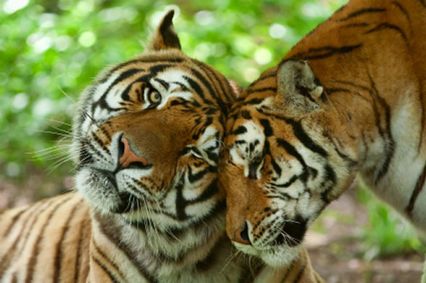
Ribe in ptiči so pogosto žrtve človeškega onesnaževanja – zadušijo se s plastičnimi vrečkami, umirajo zaradi posledic, ki jih puščajo naftni madeži v morju. Mnoge živalske vrste izumirajo zgolj zaradi naše muhavosti. Misel, da nošnja krznenih izdelkov ni nič takega in da za en sam plašč ne more umreti toliko živali, da bi se to poznalo, ali pa da en sam škorpijon v alkoholu, ki ste ga prinesli iz Vietnama, še ne pomeni izumrtja, je arogantna in zaničevalna. Trgovina z živalmi in njihovimi deli je namreč vzrok, da so se številne vrste živali znašle na listi ogroženih. Z željo po eksotičnih domačih ljubljenčkih delamo mnogim živim bitjem vse prej kot uslugo. Zaradi naše želje po posedovanju nekaterih živalskih vrst se morajo dežele, kjer jih potem prodajo kot ljubljenčke. Mnoge med njimi umrejo že na poti, številne se težko prilagodijo na novo okolje.

Ogrožene živali, ki izumirajo
Po podatkih WWF-a iz leta 2010 so med 10 najbolj ogroženimi živalmi na planetu tiger, severni medved, pacifiški mrož, Magellanovi pingvini, orjaška usnjača, modroplavuti tun, gorska gorila, metulji monarhe, javanski nosorog in orjaški panda. Tigri (Panthera Tigris), ki so se znašli na vrhu lestvice ogroženih živali, izumirajo zaradi krčenja gozdov, ki predstavljajo njihovo naravno okolje in zaradi divjega lova. Polarni medved (Ursus maritimus) in pacifiški mrož (Odobenus rosmarus divergens) umirata zaradi toplejšega podnebja. Modroplavuti tun (Thunnus thynnus) izumira zaradi divjega lova. Njegovo meso je namreč zelo cenjena sestavina sušijev v prestižnih restavracijah. Pri nas so na seznamu ogroženih živali netopirji, in sicer so ogrožene vse domorodne vrste. V Sloveniji se ogrožene živali uvrščajo v tako imenovani rdeči seznam. Rdeči seznam je seznam vrst, katerih populacija ali območje razširjenosti se zmanjšujeta. Pri nas se na ta seznam uvršča skorajda 3000 vrst, ki se uvrščajo rdeči seznam. Med drugim so ogroženi rjavoprsi in beloprsi jež (Erinaceus europaeus in Erinaceus concolor), planinski zajec (Lepus timidus), bober (Castor fiber), navadna veverica (Sciurus vulgaris), volk (Canis lupus), številne vrste ptic in plazilcev ter dvoživke.

Kaj lahko storimo?
Kljub temu da en sam človek ne more premakniti gora, lahko z drobnimi ukrepi, ki jih naredi vsak od nas, dosežemo ključne spremembe za ogrožene živali. Poučimo se o izumirajočih vrstah živali v našem okolju in skušajmo s primernim odnosom do okolice upočasniti njihovo izumrtje. Ne zavrzimo stvari iz umetnih, nerazgradljivih materialov (plastičnih vrečk, žvečilnih gumijev) v naravi, saj lahko naša malomarnost žival stane življenja. Podprite organizacije, ki ščitijo divje živali, finančno ali s svojimi dejanji. Zbirajte star papir. Na ta način boste pospešili reciklažo in morda ohranili življenje kakemu drevesu…

ALI VEŠ?!
UKREPI SO TUDI, DA OGROŽENE VRSTE POSTANEJO ZAVAROVANE, s tem se ohranja okolje in vrsto, ki ji grozi izumrtje. Pri nas v Sloveniji je zavarovanih nad 200 vrst živali in nad 200 vrst rastlin.
Zaščititi pomeni, narediti, da kdo ne bi bil deležen česa neprijetnega, nezaželenega. V tem primeru so z zakonom zaščitili rastline, da jih ne bi preveč trgali in tako iztrebili.

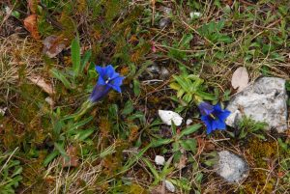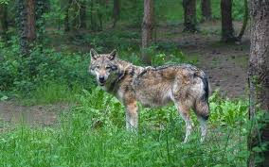

Razmisli:
- Kaj pomeni, da so živali in rastline ogrožene?
- Kaj jih lahko ogroža?
- Zakaj so nekatere rastlinske vrste zavarovane, kaj to pomeni?

Sedaj pa ponovimo, kaj vse znamo o živih bitjih.
Na prvi sklop vprašanj znaš (in moraš) odgovoriti brez težav. Malo težja in težja vprašanja pa so ti lahko v izziv in na njih odgovoriš, če želiš (predlagam pa, da vsaj poskusiš).

Ustno odgovori na vprašanja (obvezno)

- Poimenuj kraljestva živih bitij na Zemlji.
- Kaj je značilno za kraljestvo rastlin?
- Kaj je značilno za kraljestvo živali?
- Kaj je značilno za kraljestvo gliv?
- Kaj je značilno za kraljestvo drobnih bitij?
- Poimenuj živa bitja v gozdu; za vsako kraljestvo naštej nekaj primerov.
- V katerem kraljestvu je največ različnih vrst?
- Kam uvrščamo človeka?
- S čim se hranijo živali?
- Katere vrste živali poznamo, glede na način prehranjevanja?
- Kaj je značilno za mesojedce? Kaj za rastlinojedce? Kaj za vsejedce? Kam sodi človek?
- Sledečim živalim določi vrsto prehranjevanja;
Tiger, lev, divja mačka, srna medved, galeb, mravlja, sinji kit, slon, rakci, ribe, kača, žaba, pajek, deževnik, polž.

Malo težja vprašanja (dodatno).

- Razloži pojem sesalec.
- Pojasni, kaj pomeni vretenčar.
- Kaj je značilno za vretenčarje?
- Katere dele telesa ločimo pri sesalcih?
- Kaj pomeni, če ima žival sklep?
- Kako se premikajo živali s sklepi?
- Iz česa je sestavljeno deževnikovo telo?
- Kaj je značilno za telo polža?
- Razloži pojem nevretenčar.
- Sledeče živali razvrsti po vrsti; kam spadajo (v katero vrsto; npr. Tiger je sesalec.
Tiger, lev, divja mačka, srna medved, galeb, mravlja, sinji kit, slon, rakci, ribe, kača, žaba, pajek, deževnik, polž.

Najtežja vprašanja (dodatno).

- Kako vpliva spol na to, kakšna je žival po zunanjosti?
- Ali ljudje poskrbimo dovolj, da ohranjamo živalski svet na Zemlji?
- Kaj vse lahko storiš sam, za ohranitev živalskih vrst na Zemlji?

SLOVENŠČINA
Slovenščino bomo izvedli preko Jitsi-ja (naše srečanje) in sicer bomo utrjevali znanje o ljudski pravljici.

